Phụ lục 1
Danh mục
Sản phẩm, thiết bị vệ sinh và thiết bị gia dụng sử dụng nước tiết kiệm
(Ban hành kèm theo Thông tư số 12/2019/TT-BKHCN
ngày 15 tháng 11 năm 2019 của Bộ trưởng Bộ Khoa học và Công nghệ)

STT | Loại sản phẩm, thiết bị | Phưong pháp xác định
1 | Sen vòi | TCVN 12500:2018
2 | Vòi rửa bát | TCVN 12500:2018
3 | Vòi rửa mặt | TCVN 12500:2018
4 | Bệ xí bệt | TCVN 12501:2018
5 | Máy giặt gia dụng | TCVN 11920:2017

Phụ lục 2
Mẫu nhãn tiết kiệm nước
(Ban hành kèm theo Thông tư số 12/2019/TT-BKHCN
ngày 15 tháng 11 năm 2019 của Bộ trưởng Bộ Khoa học và Công nghệ)

Hình ảnh nhãn tiết kiệm nước tương ứng với ba cấp hiệu quả sử dụng nước (thể hiện bằng số sao màu vàng trên nhãn). Cho phép sử dụng nhãn tiếng Việt hoặc tiếng Anh, tiếng Pháp và ngôn ngữ Liên hiệp quốc.
Trong đó:
+ ABC: Tên tổ chức chứng nhận (ghi tên viết tắt tiếng Việt hoặc tiếng nước ngoài của tổ chức chứng nhận).
+ YYYY: Số giấy chứng nhận.
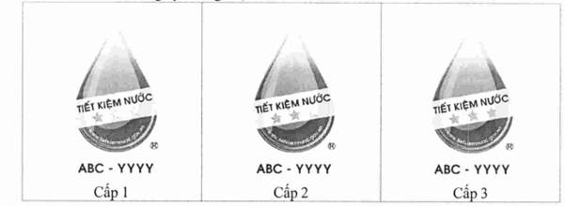
Hình 1 - Mẫu nhãn Tiết kiệm nước tiếng Việt
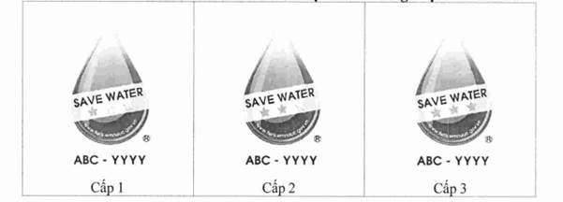
Hình 2 - Mẫu nhãn Tiết kiệm nước tiếng Anh
